Atendimento de iluminação pública: análise das solicitações do Recife
Luís Henrique, Alan Vitor e Kaique William
Universidade do Estado da Bahia (UNEB)

1. Introdução
Os registros de atendimento da iluminação pública do Recife são publicados pela Central 156 em um arquivo CSV. A análise desse arquivo exige organizar e relacionar os dados para identificar a concentração de solicitações por bairro e serviço e comparar a situação publicada e o intervalo até o atendimento registrado.
A solução proposta é um banco de dados relacional com carga reproduzível e um modelo multidimensional. Essa estrutura permite consultar os registros por território, serviço e período para apoiar a seleção de demandas que precisam de revisão pela gestão municipal.
A proposta se relaciona às metas 11.7 e 11.3 do Objetivo de Desenvolvimento Sustentável 11 (ODS 11), que tratam do acesso a espaços públicos e da gestão urbana. As metas são apresentadas pelo Instituto de Pesquisa Econômica Aplicada (Ipea) em seu portal sobre os ODS [Ipea, 2026]. A iluminação faz parte das condições de uso de ruas e espaços públicos. As informações de atendimento permitem estudar esse serviço, mas não medem os indicadores oficiais das metas nem demonstram efeitos sobre segurança, consumo de energia ou emissões.

2. Dados e requisitos
Os dados vêm do CSV da Central 156 da Autarquia de Manutenção e Limpeza Urbana do Recife (EMLURB) [Emlurb, 2026]. A base está disponível no portal de dados abertos municipal sob licença Open Database License (ODbL) [Recife, 2026]. O recorte reúne 34.492 registros do grupo ILUMINACAO PUBLICA, com demandas abertas de 01/01 a 31/08/2025. O arquivo foi baixado diretamente em 18/10/2026, sem scraping. Um manifesto documenta a origem, as transformações e o hash SHA-256 que identifica a versão utilizada.
Os requisitos funcionais (RF) do sistema são:
Código | Descrição
RF01 | Importar o recorte de iluminação pública e registrar a origem dos dados.
RF02 | Relacionar região político-administrativa (RPA), bairro, grupo de serviço, serviço, situação e solicitação.
RF03 | Preservar o endereço e as datas de abertura e de última situação.
RF04 | Rejeitar chaves duplicadas, referências inexistentes e datas invertidas.
RF05 | Consultar volume e situação por bairro, RPA, serviço e mês de abertura.
RF06 | Calcular o intervalo até a última situação, separando ATENDIDA das demais.
RF07 | Refazer a carga analítica com o mesmo conteúdo a partir da fonte selecionada.
Cadastro de cidadãos, equipes, ordens de serviço e inventário de postes ficam fora do escopo.

3. Modelagem dos dados
O modelo transacional (OLTP, Online Transaction Processing) tem seis entidades (Figura 1). A RPA reúne bairros, enquanto grupo_servico reúne os tipos de serviço. A entidade solicitacao associa bairro, serviço e situação ao endereço e às datas da demanda. O cadastro de situações contém os estados publicados pela fonte. Como o recorte abrange apenas iluminação, grupo_servico tem um único registro. Todos esses domínios existem no CSV. As entidades mostram as chaves primárias (PK) e estrangeiras (FK).
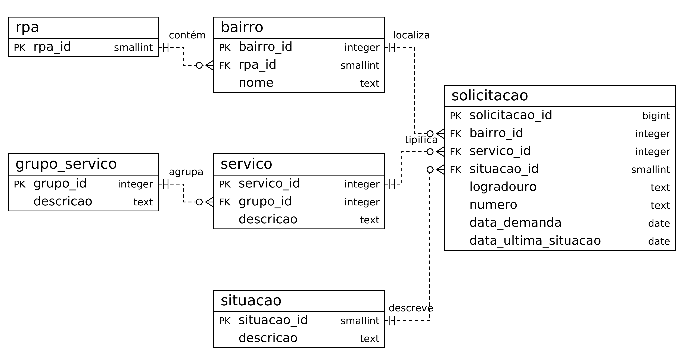
Figura 1. Diagrama entidade-relacionamento (DER) do modelo OLTP.
O CSV não contém protocolo público. Por isso, solicitacao_id usa a posição da linha de dados no arquivo original, identificado pelo hash. A chave vale apenas nessa versão. O banco armazena a última situação disponível, sem criar etapas de atendimento que a fonte não informa. As restrições SQL rejeitam datas invertidas, chaves duplicadas e referências a cadastros inexistentes.
O modelo analítico (OLAP, Online Analytical Processing) segue um esquema estrela, com um registro na tabela fato para cada solicitação publicada (Figura 2). As quatro dimensões são data, bairro, serviço e situação. A dimensão de data é consultada em dois papéis: abertura da demanda e última situação. RPA é um atributo de bairro, e grupo é um atributo de serviço.
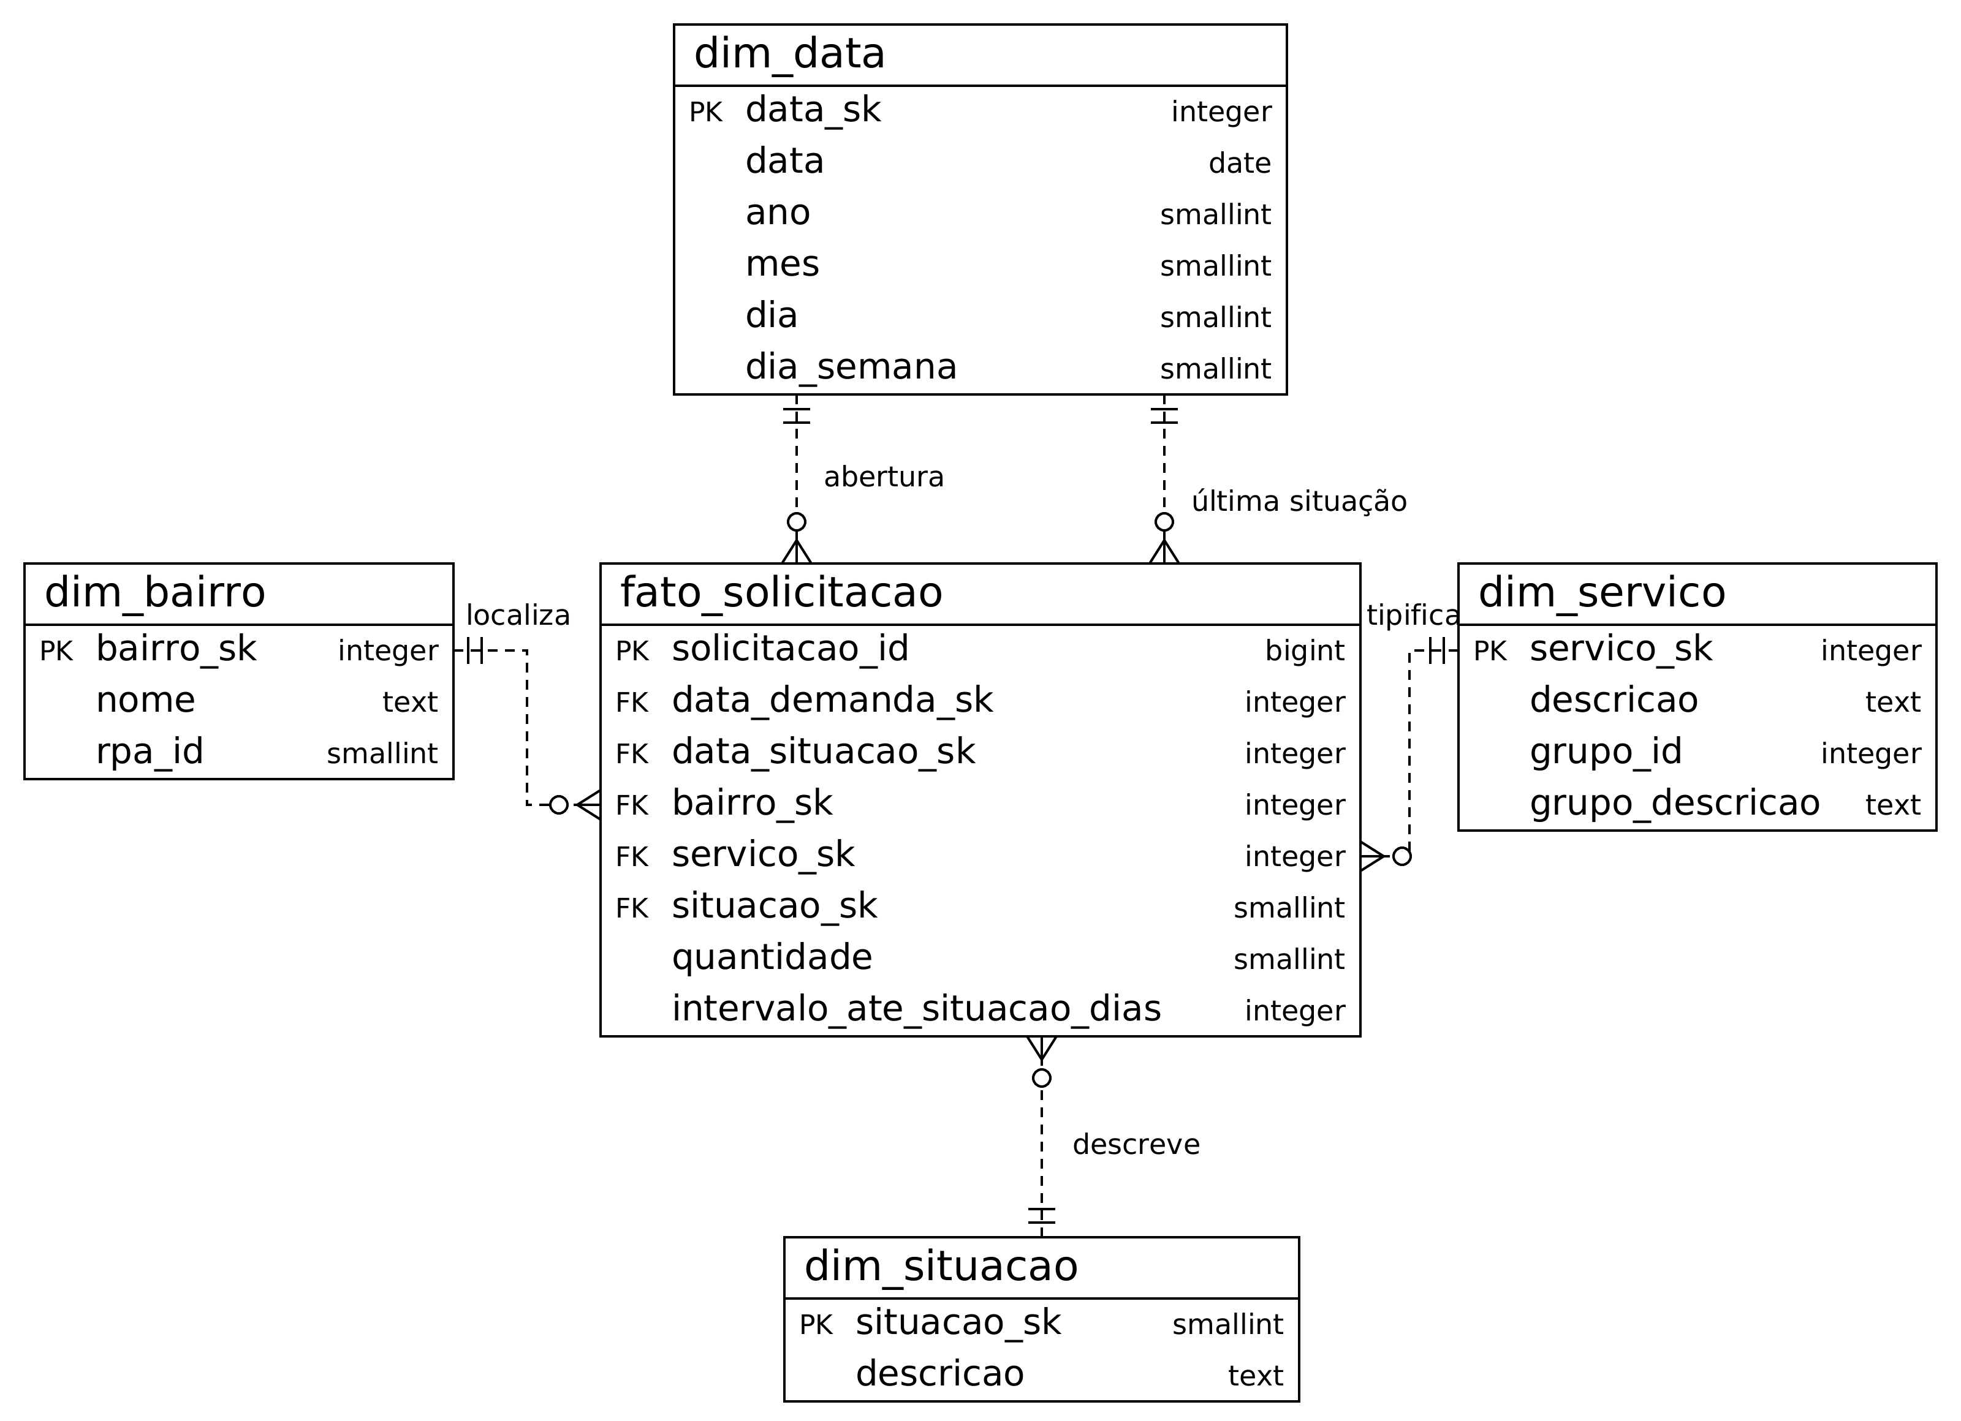
Figura 2. DER do modelo OLAP com duas relações para a dimensão de data.
A tabela fato contém a quantidade, fixada em 1 por registro, e o intervalo em dias entre a demanda e a última situação. A análise do intervalo até o atendimento deve considerar somente os registros ATENDIDA. Para as demais situações, esse valor indica apenas o tempo até a movimentação publicada. Mesmo em ATENDIDA, ele não comprova quanto durou o reparo físico.

4. Implementação e validação
A implementação usa PostgreSQL 16 e Python 3. O tratamento retira espaços das extremidades dos textos, mantém os códigos oficiais de RPA, grupo e serviço e cria chaves locais para bairros e situações. Valores ausentes permanecem sem preenchimento, e registros no mesmo endereço são mantidos. A análise territorial usa bairro e RPA. As coordenadas ficaram fora do modelo porque faltam em 31.127 registros.
O roteiro SQL criou e carregou seis tabelas OLTP, quatro dimensões e uma tabela fato. A carga contém 34.492 registros, distribuídos por 93 bairros, seis RPAs, dez serviços e cinco situações. A comparação entre os modelos, feita por identificador, chaves, datas e medida, não encontrou divergências. Os testes confirmaram a rejeição de PK duplicada, FK inexistente e última situação anterior à demanda. Repetir a carga OLAP preservou o conteúdo.
Na versão analisada, 33.662 registros estão como ATENDIDA e 830 têm outras situações. Entre os registros ATENDIDA, a mediana do intervalo até esse status é de dois dias. Há datas de última situação até 10/09/2025, posteriores ao fim do período de abertura selecionado. Assim, os 830 registros descrevem o estado publicado no arquivo, não o estoque pendente em 31/08/2025 ou o atendimento atual do município.
O dicionário de dados documenta as 42 colunas dos modelos, com tipos, obrigatoriedade de preenchimento, chaves e restrições. Os scripts SQL permitem criar os dois ambientes e reproduzir a carga a partir do recorte selecionado. As conferências de integridade e a identificação da fonte permitem verificar os resultados apresentados.

5. Limites e continuidade
As consultas ajudam a selecionar bairros e serviços para investigação. A base, porém, não informa o tamanho da rede, os custos ou os prazos contratuais de atendimento. Também não identifica cada poste nem permite saber se dois registros se referem ao mesmo defeito. Por isso, o projeto não estima taxas de falha por ponto de luz. O OLTP é um protótipo construído com dados públicos, sem integração com o sistema interno da prefeitura.
Para a entrega de 06/11/2026, o trabalho prevê dashboards operacional, tático e estratégico, com cinco consultas em cada nível, um agrupamento exploratório de bairros e um plano de ação 5W2H para definir ações, justificativas, locais, prazos, responsáveis, procedimentos e custos. Os perfis encontrados servirão de base para propor a revisão de registros e a seleção de locais para verificação. A aplicação dessas ações dependerá de confirmação com o órgão responsável.

Referências
Emlurb (2026). Sobre. Autarquia de Manutenção e Limpeza Urbana do Recife. https://emlurb.recife.pe.gov.br/sobre-0. Acesso em 18 out. 2026.
Instituto de Pesquisa Econômica Aplicada (Ipea) (2026). ODS 11: Cidades e comunidades sustentáveis. https://www.ipea.gov.br/ods/ods11.html. Acesso em 18 out. 2026.
Recife (2026). Central de Atendimento de Serviços da EMLURB 156. Recurso 2025, Prefeitura do Recife. https://dados.recife.pe.gov.br/dataset/central-de-atendimento-de-servicos-da-emlurb-156. Acesso em 18 out. 2026.

